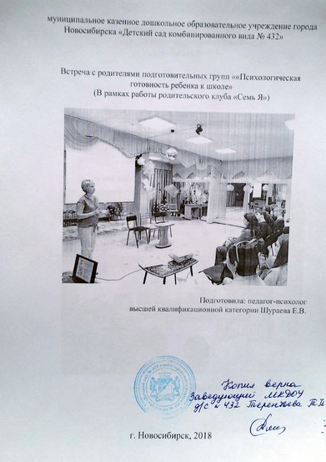

муниципальное казенное дошкольное образовательное учреждение города Новосибирска «Детский сад комбинированного вида № 432»

Встреча с родителями подготовительных групп ««Психологическая готовность ребенка к школе»
(В рамках работы родительского клуба «Семь Я»)

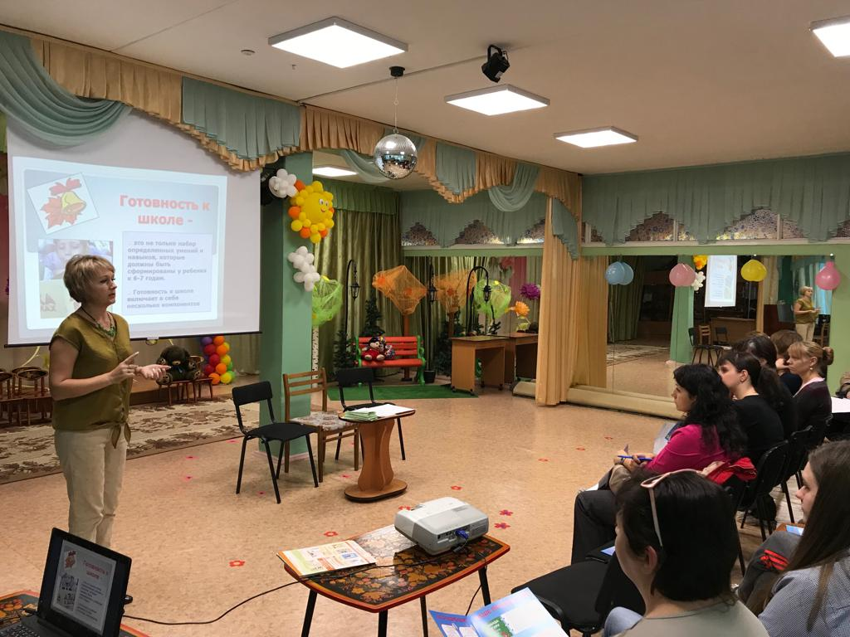

Подготовила: педагог-психолог
высшей квалификационной категории Шураева Е.В.

г. Новосибирск, 2018
Родительское собрание.
«Психологическая готовность ребенка к школе»
Цели:
Дать практические рекомендации родителям по подготовке ребенка к школе.

Форма приведения : круглый стол с элементами дискуссии.
Этапы проведения родительского собрания.
Этап № 1 Организация родительского собрания
- Приглашение участников собрания. Подготовка именных приглашений.
- Разработка памятки для родителей.
- Предварительное проведение психологической диагностики, направленной на изучение уровня готовности к обучению в школе. Советы психолога .
- Оформление классного помещения для проведения собрания.

Этап №2 Проведение собрания.
Ход собрания.
1.Вступительное слово.
-Добрый день, уважаемые родители! Осталось не так много времени, лето пролетит быстро и 1 сентября Ваши дети переступят порог школы, чтобы задержаться здесь на 11 лет. Первый раз, в первый класс!

Дошкольник становится школьником, а его родители - это теперь родители ученика. Поступление ребенка в школу- это всегда переломный момент в жизни ребенка, не зависимо от того, в каком возрасте он приходит в первый класс. Меняется место ребенка в системе общественных отношений, это переход к новому образу жизни и условиям деятельности, это переход к новому положению в обществе, новым взаимоотношениям со сверстниками и взрослыми.

-Что же особенно важно помнить родителям будущего первоклассника?
- На что следует обратить внимание, при подготовке ребенка к школе?
- Об этом пойдет сегодня речь на нашей встрече.
- И наше собрание мне хочется начать со слов Антона Семёновича Макаренко.

- (Слайд №1) Эпиграф: «Рост и воспитание детей - это большое, серьезное и страшно ответственное дело, это дело, конечно, трудное. Если вы родили ребенка- это значит намного лет вперед вы отдали ему все напряжение вашей мысли , все ваше внимание и всю вашу волю» А .С. Макаренко.

2. Вопрос для обсуждения: Испытываете ли вы переживание в период ожидания момента, когда Ваш ребенок пойдет в школу? В чем они заключаются?

3. Опрос: «Корзина чувств»
Инструкция: «Уважаемые родители! У меня в руках корзина, вам предстоит кратко сформулировать, те чувства и эмоции, которые переполняют вас в момент ожидания, школьной жизни ребенка. Пусть это будут разнообразные чувства: и позитивные и негативные».

4.Краткий анализ родительских переживаний.
-Это естественно, ваши переживания оправданы. Человеку свойствены переживания в предверие чего-то нового, но не стоит так сильно бояться. Мы учителя ,постараемся сделать всё возможное , чтобы вашему ребёнку в школе было комфортно.

5. Вопрос для обсуждения:

- Как вы считаете, в чем же заключается по Вашему мнению готовность ребенка к школе?
- Посмотрите на экран и выберете ту готовность, которая на ваш взгляд важнее.

(Слайд №2)
1.Психологическая готовность.
2. Физическое здоровье.
3. Умение логически мыслить.
4.Умение общаться в коллективе сверстников и со взрослыми.
5.Развитие мелкой моторики руки.
6.Ответственность и самостоятельность.
7.Умение читать и писать
8.Умение считать.
(Высказывания родителей)

Прежде всего, важна психологическая готовность. Она заключается в том, что у ребенка к моменту поступления в школу должны сформироваться психологические черты, присущие школьнику. У ребенка должно быть желание стать школьником. Выполнять серьезную деятельность, учиться.

А на сегодняшнем этапе важно, чтобы Вы, родители, которые являетесь авторитетом для ребенка во всем и в действиях, и словах, не допускали негативных разговоров в присутствии ребенка о школе, о школьном обучении, о том, как детям сейчас тяжело учится. Такие разговоры могут отрицательно сказаться в дальнейшем.
Но если мы будем описывать школу только в радушных тонах, то столкновение с реальностью может вызвать настолько сильное разочарование, что у него может возникнуть резко отрицательное отношение к школе, поэтому важно найти такую грань, которая будет во благо ребенку.

6. В психологической готовности к школе традиционно выделяют 3 основных аспекта:
(Слайд №3)
- интеллектуальный,
- эмоциональный
- социальный

7. Рассмотрим кратко каждый из них: (Слайд №4)
Интеллектуальная зрелость предполагает определенный уровень развития мышления, речи, внимания, памяти, восприятия и мелкой моторики ребенка. Интеллектуальная зрелость ребенка для возраста 6-7 лет – это умение выделять фигуру из фона, способность концентрировать внимание, устанавливать связи между явлениями и событиями, возможность логического запоминания, умение воспроизводить образец, а также развитие тонких движений руки и их координации.
Показателем интеллектуальной зрелости можно считать и уровень общей осведомленности ребенка его кругозор и эрудицию. Осведомленность – показатель того, что ребёнок любознателен, хочет знать «что?», «зачем?», и «почему?». Поэтому как можно больше беседуйте с ребенком на разные темы, отвечайте подробно и на все вопросы. Этим вы поддержите любознательность ребенка, желание узнать что-то новое и подготовите его к восприятию учебного материала.

. Мы, учителя начальных классов сталкиваемся при поступлении детей в школу: в первую очередь - недостаточно развита моторика руки, организация рабочего места, самостоятельность в быту. Поэтому, развитие моторики не менее важно, чем развитие интеллектуальных функций ребенка. Развитие тонких движений кисти руки напрямую связано с развитием больших полушарий головного мозга, а значит, чем точнее и тоньше движение руки, тем лучше развивается мозг. Развить тонкую моторику помогут такие занятия, как лепка, собирание конструкторов с мелкими деталями, аппликация, рисование, вязание, собирание мозаики, пальчиковые игры, Полезно предлагать ребенку задание на дорисовывание, когда взрослый рисует половину рисунка, а ребенок дорисовывает зеркальное отображение, задания на обведение намеченного точками или штрих пунктиром изображения, штриховки. Важно не перестараться, и обучение ребёнка точными движениями карандашом по бумаге превратить в увлекательное занятие. Обращайте внимание на качество раскрашивания.
Готовя ребёнка к школе, родителям надо помнить о том, что следует развивать не только интеллектуальные способности, но воспитывать личность в целом.

(Слайд №5)
8. Эмоциональная зрелость:
- способность управлять своим поведением;
- умение организовывать рабочее место и поддерживать порядок;
- стремление преодолевать трудности;
- стремление к достижению результата своей деятельности4

(Слайд №6)
9. Социально-психологическая готовность к школе означает наличие таких качеств, которые помогают первокласснику строить отношения с одноклассниками, учиться работать коллективно. Умение общаться со сверстниками поможет ему включиться в совместную работу на уроке. Не все дети к этому готовы. Обратите внимание на процесс игры вашего ребенка со сверстниками. Умеет ли он договариваться с другими детьми? Согласует ли свои действия с правилами игры? А может быть, он игнорирует партнера по игре?

10. Вопрос для обсуждения.
- Какими на ваш взгляд качествами, должен обладать первоклассник? (Слайд №7)
- Настойчивость
- Трудолюбие
- Усидчивость
- Дисциплинированность
- Внимание
- Любознательность
- Самостоятельность.

Конечно же,от этих качеств будет зависеть, будет ли ребенок учиться с удовольствием или учеба для него превратиться для него в тяжкое бремя.
И как раз именно сейчас необходимо вырабатывать эти качества.
Важная задача перед родителями - научить ребенка доводить начатое дело до конца, пусть это будет занятие трудом, или рисованием. Значения не имеет. Для этого нужны определенные условия: ничто не должно его отвлекать. Много зависит от того, как дети подготовили свое рабочее место. Например, если ребенок сел рисовать, но не приготовил заранее все необходимое, то он будет постоянно отвлекаться: надо заточить карандаши, подобрать соответствующий листок: В результате ребенок теряет интерес к замыслу, затрачивает время впустую, а то и оставляет дело не завершенным.
Большое значение имеет отношение взрослых к делам детей. Если ребенок видит внимательное доброжелательное, но вместе с тем требовательное отношение к результатам его деятельности, то он сам с ответственностью относится к ней.
Готовность к школе предполагает и определенный уровень умственного развития.
Ребенку необходим запас знаний. Родителям следует помнить, что само по себе количество знаний или навыков не может служить показателем развития. Школа ждет не столько образованного, сколько психологически подготовленного к учебному труду ребенка. Значительно существеннее не сами знания, а то, как дети имеют ими пользоваться. Родителей порой радует, что ребенок запомнил текст стихотворения, сказки. Действительно, у детей очень хорошая память, но важнее для умственного развития понять текст. Суметь пересказать его, не исказив смысла и последовательности событий.
И, конечно же, особое место детей в школе занимает овладение некоторыми специальными знаниями и навыками - грамотой, счетом, решением арифметических задач.
Развить произвольное внимание вам помогут всевозможные журналы и книжки. В которых много заданий типа: « найди отличия между картинками», «запутанные дорожки», «что здесь лишнее», «что перепутал художник», «найди недостающие детали» и т. д. Они забавны, интересны детям и очень полезны для развития произвольности. Главное, чтобы задания соответствовали возможностям вашего ребёнка. Слишком простые задания вызывают скуку и не приучают преодолевать трудности, а слишком сложные могут привести к тому, что ребёнок откажется заниматься.
11. Решение педагогических ситуаций.
Ситуация №1
Илюша предпочитает шумные игры, а занятия, требующие сосредоточенности не любит. Вот и сейчас выполнил ребенок, не приложив усилий: видно, что может рисовать лучше, но не старается, но мама, посмотрев его работу, говорит: «Хорошо, молодец. «Для неё главное, чтобы сын был занят. Мальчик тут же бросает свой «шедевр» и создает новый ничуть не лучше прежнего. И мама опять хвалит малыша. Она считает: «Подумаешь, не дорисовал. Подумаешь, неправильно держит карандаш, пойдет в школу – научится. Не беда, что принимается сразу за несколько дел. Лишь бы занят был.

-Как вы считаете права ли мама в данной ситуации? ( Маме надо было сказать: «Трудно, но ты это сделать можешь, я в этом уверена. Нужно просто вселить ребёнку уверенность в успех..».пТрудно ребёнку, тогда помогите ему, но проследите, чтобы начатое ,он обязательно довёл до конца.)
.

Ситуация №2
Родители Ксении стараются дать ей как можно больше сведений, много читают, и рассказывают, учат считать, читать, заучивают с ней наизусть стихотворения. Они с гордостью говорят:
- Ксения знает много стихов, на память знает чуть ли не всю сказку А.С. Пушкина «О рыбаке и рыбке», с интересом слушает книги, предназначенное для школьников. Уже читает, считает до 100. Думаем, что ей легко будет учиться .

-Как вы считаете, будет ли девочка успешно учиться в школе, обладая данным навыком?
(Действительно, у Ксении хорошая память, но для умственного развития важнее понять текст.
Суметь его пересказать, не исказив смысла в последовательности. И конечно же необходимы и другие качества: внимание, трудолюбие, настойчивость, усидчивость и т. д.)

Ситуация №3
Родители Игоря говорят:
Конечно, и мы хотим, чтобы сын хорошо учился, но не знаем, как его хорошо подготовить.
Ведь дать Игорю знания в системе мы не умеем, зато считает нужным воспитывать у него трудолюбие, усидчивость, следим, чтобы любое дело выполнял старательно и не бросал дело на полпути. Следим , чтобы постоянно был занят чем- то полезным, помогал нам, взрослым, и не слонялся без дела. Рассказываем ему о школе, стараемся внушить, что учение - это труд и, для того, что бы стать, хорошим учеником нужно быть прилежным во всех делах.

-Правы ли родители Игоря?
(Да .Они воспитывают у ребёнка желание стать хорошим школьником, а это очень важно. А обладая такими качествами, как трудолюбие, усидчивость, умением доводить начатое до конца ,помогут ребёнку в дальнейшем стать хорошим учеником).

12.Что необходимо знать и уметь ребенку, поступающему в школу.
- Я вам предлагаю оценить готовность вашего ребенка к обучению в школе по данным критериям. На последней встрече, я попросила поработать вас с ребёнком по памятке. Посмотрим, на сколько вы уверены в готовности вашего ребенка к школе. Перед Вами лежат листочки с данными критериями. Каждый положительный ответ, вы оцениваете одним балом, если ответ отрицательный 0 баллов.

(Работа родителей с критериями) Звучит тихая музыка. Подсчет баллов.
Если вы набрали от 23-20 ваш ребенок готов к школе
От 20-12 средний уровень
Менее 12 ваш ребенок имеет низкий уровень готовности.
-Таким образом, если у вашего ребёнка низкий уровень готовности, вам стоит задуматься над тем , как в оставшееся время подготовить ребёнка к школе.

Малыши очень нуждаются в поддержке, поощрении, похвале со стороны взрослых, они стремятся быть самостоятельными. К школьным неврозам могут приводить на первый взгляд безобидные стереотипы родительского поведения. . Попробуем предугадать, каким может быть внушающий эффект этих фраз для ребенка – будущего первоклассника , какие чувства и переживания ребенка могут стимулировать такие стереотипы воспитания:
- Посмотрите на экран:

13. (Слайд №8)

О «Знаешь, как мы будем тебя любить. Если ты станешь отличником!…»(крах родительских надежд может стать источником детских страданий, потери уверенности в родительской любви, а значит уверенности в себе.)
О «Учись так, чтобы мне за тебя краснеть не приходилось! » (Родителям кажется, что их собственное самоуважение зависит от оценок ребенка, часто такой непосильный психологический груз приводит ребенка к неврозу.)
О «Ты обещаешь мне не драться в школе и не бегать, а вести себя тихо и спокойно?» (Не ставьте перед ребенком невыполнимые цели, не толкайте его на путь обмана.)
О «Попробуй мне только еще сделать ошибки в диктанте!» (У ребенка под постоянной тяжестью угрозы наказания могут возникнуть враждебные чувства к родителям, развиваться комплекс неполноценности т др.)
Не надо ругать ребёнка за плохо выполненную работу, а лучше найти в его работе хорошо выполненный фрагмент, пусть даже самый маленький, и похвалить его за выполненное задание. Очень важны такие черты характера, как ответственность, способность преодолевать трудности, умение подчиняться общим правилам, считаться с интересами других. Надо помнить, что играя с дошкольником, выполняя с ним простейшие задания, взрослые в процессе выполнения упражнений развивают запоминание, внимание и мышление. Дошкольник учится в игре, и необходимо учитывать принцип «от простого к более сложному». Родители должны помнить одну простую истину: образование может сделать ребенка умным, но счастливым делает его только душевное общение с близкими и любимыми людьми- семьёй. Родители могут создать такую обстановку, которая не только подготовит ребенка к успешной учебе, но и позволит занять ему достойное место среди первоклассников, чувствовать себя в школе комфортно.

Таким образом, современное понятие готовности ребёнка к обучению в школе является довольно ёмким. Но если вы правильно воспитаете своего малыша, он 1-го сентября переживёт ни с чем не сравнимое чувство гордости: «Я – школьник».

